常规平台刷机方法介绍

1.MTK刷机教程

一、安装驱动（成功安装驱动是刷机的前提）
INCLUDEPICTURE "http://img2.dengxian.net/Openimage/20160114/20160114181448_3137.png" \* MERGEFORMATINET INCLUDEPICTURE "http://img2.dengxian.net/Openimage/20160114/20160114181448_3137.png" \* MERGEFORMATINET INCLUDEPICTURE "http://img2.dengxian.net/Openimage/20160114/20160114181448_3137.png" \* MERGEFORMATINET INCLUDEPICTURE "http://img2.dengxian.net/Openimage/20160114/20160114181448_3137.png" \* MERGEFORMATINET 驱动安装。解压，然后选择驱动自动安装：

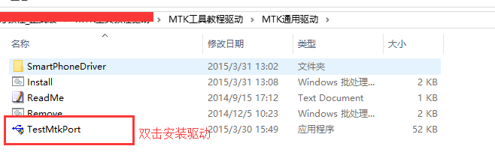

二、刷机
- 解压刷机工具，如图：
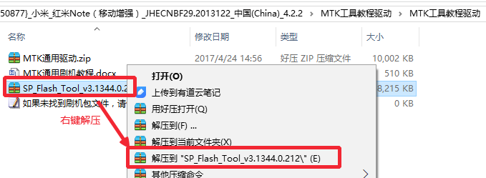

2，双击打开工具
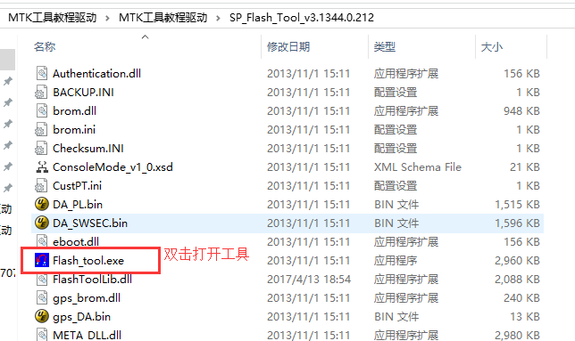

3，选择刷机包，找到包的文件路径选择MTXXXX_android__scatter_emmc.txt文本文件，点击打开
如图：
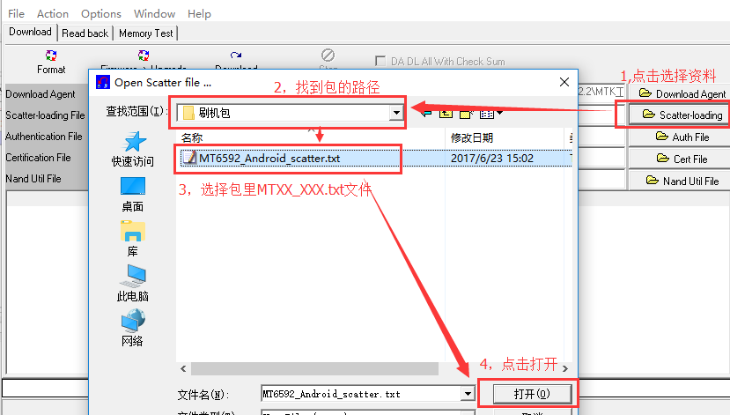

4．加载好文件后点击下载如图：
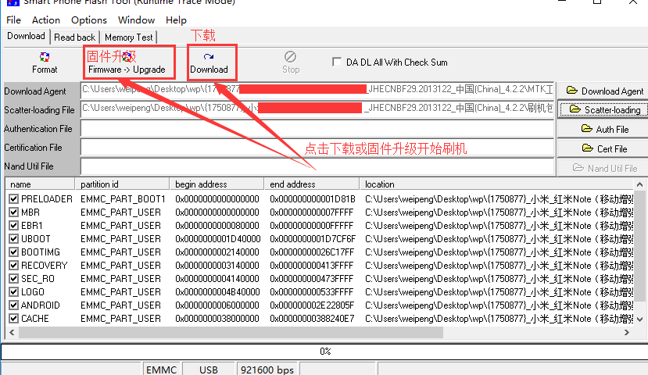
然后就是将手机完全关机，进入刷机模式，载用数据线连接到电脑！
不同的手机进入刷机模式的方法不同，一般有如下几种，大家可以逐一尝试：
（1）【取下电池】按住【音量下键】，然后手机插上数据线连接电脑。
（2）【不取下电池】不按任何按键，直接把手机插上数据线连接电脑。【一体机常用】
（3）【不取下电池】按【音量上键】或者【音量下键】，再将手机插上数据线连接电脑
如果之前的驱动已经正确安装的话，手机连接电脑之后，win7系统的电脑，在右下角会弹出驱动正在安装的提示，win8-win10会直接开始刷机，既开始走进度条
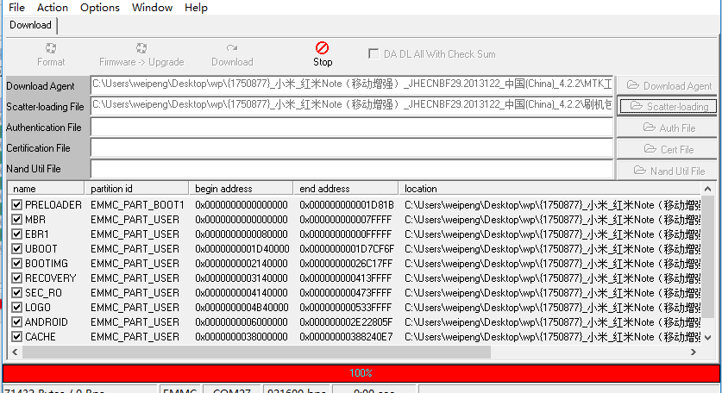

如按以上方法插上手机之后没有开始刷机，请参阅另一篇文档：MTK驱动问题解决方法

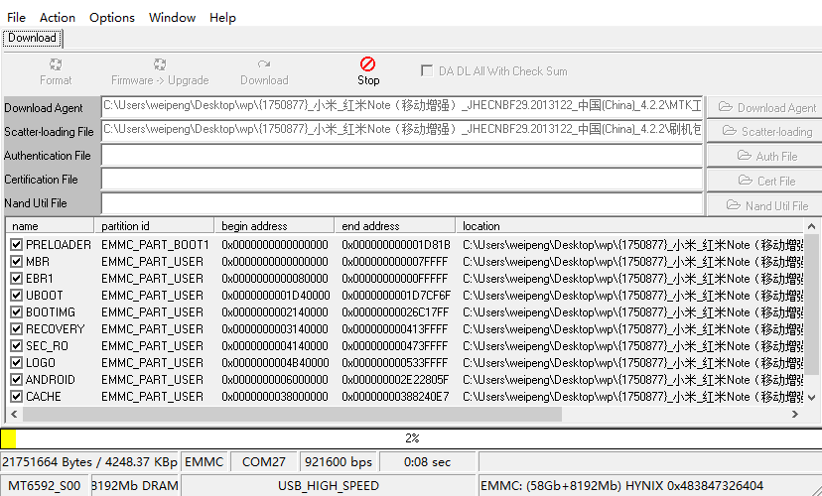
刷机完成之后，工具会跳出弹框，
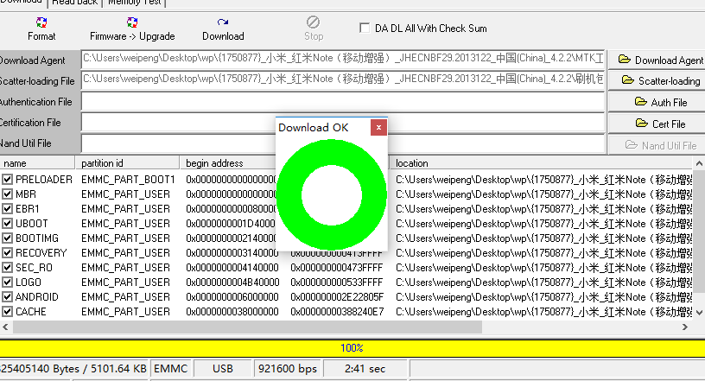
这时证明已经刷机完成，此时即可拔除数据线，可卸电池的手机卸下电池重新装上，长按电源键即可开机。

- 高通刷机教程

1，安装驱动（成功安装驱动是刷机的前提）
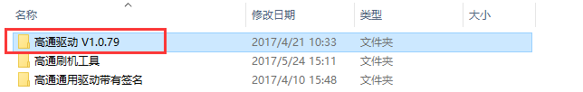
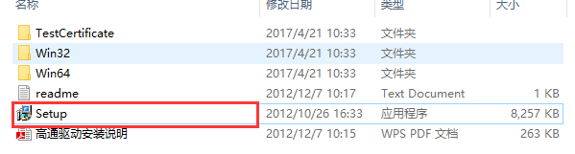
1）找到刷机工具文件夹打开，
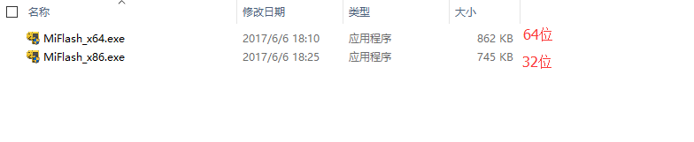

打开之后如图所示：
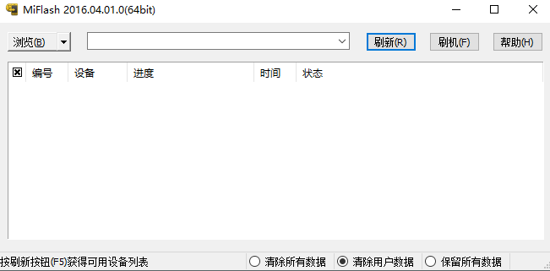

然后点击浏览选择刷机包，如图：
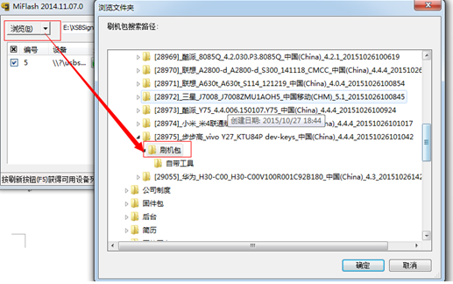
温馨提示：为了避免刷机时出现无法正常刷机的情况，必要时可把刷机包的中文名去掉改成数字或英文，然后把包复制到D或F盘的根目录下（打开D盘直接粘贴那个就是根目录）。
下面就可以刷机咯

三、刷机开始
- 进高通刷机模式方法：
同时按住【音量上】【音量下】【开机键】直到手机黑屏，在电脑的属性—设备管理器—端口处看到端口即可 如下图：
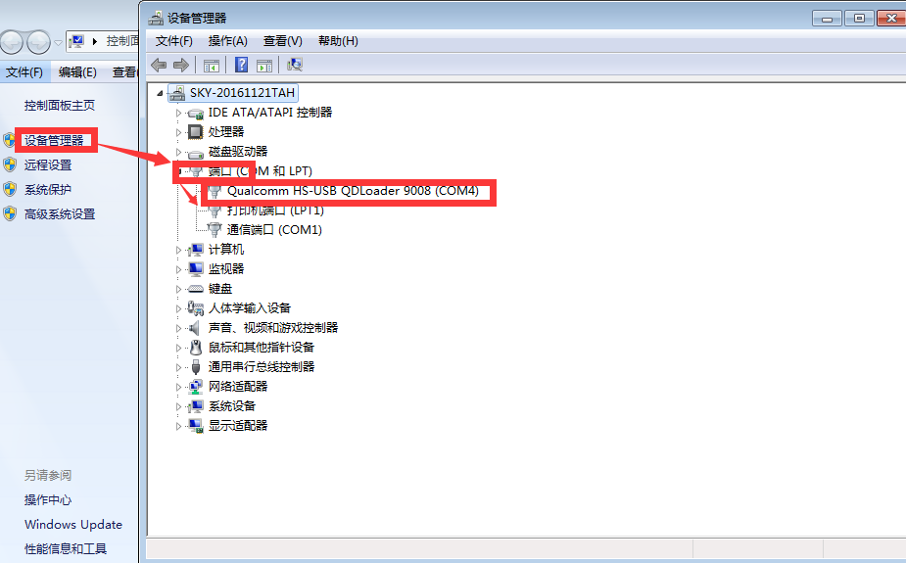
出现以上端口说明进入高通线刷模式，手机状态是始终黑屏的

2.打开刷机工具后，点刷新，再点刷机后工具就开始自动刷机。如下图：
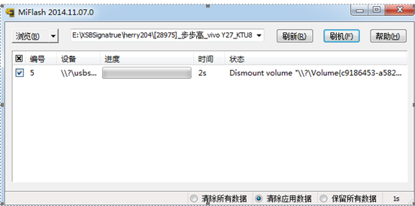
刷机过程请耐心等待（刷机过程中请不要拔除手机连接，或触碰链接位置，防止中途断开，刷机中途断开会导致手机不开机）。成功之后会出现如下图：
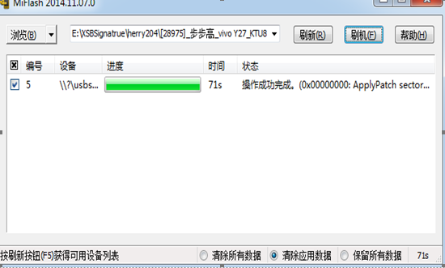
- 刷机成功后，如没有自动开机，需要手动开机，长按电源键5-10秒直至手机亮屏，第一次开机可能有点慢(大概3到5分钟，个别机型需要20分钟）请耐心等待！！

3.三星刷机：
---------------------------------------------------------------------
一、解BL锁
1-1.详细操作看“三星解锁教程”,手机无BL锁或已经解锁请跳过此步骤。

查看BL方法：
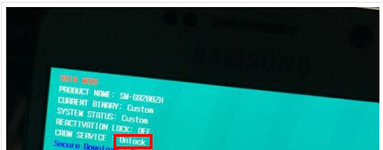

进入刷机模式（手机完全关机，依次按键【音量下键】+【中间home键】+【电源键】进入警告界面，再按【音量上键】进入刷机界面）
查看刷机界面左上方是否有CROM_SERVICE:LOCK ，如果有，请查看看“三星手动解锁教程”

提示：显示CROM SERVICE：UNLOCK 或 没有CROM SERVICE：xxx这项，则进行下一步操作。

二、驱动安装
2-1.解压“三星刷机驱动工具教程\1.驱动安装\SAMSUNG_USB_Driver_for_Mobile_Phones_V1.5.16.0”双击“SAMSUNG_USB_Driver_for_Mobile_Phones.exe”进行安装。

2-2.全部默认是点击下一步，如需要更改驱动位置可以自行更改。
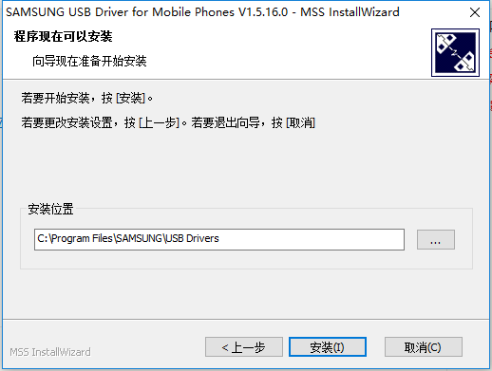
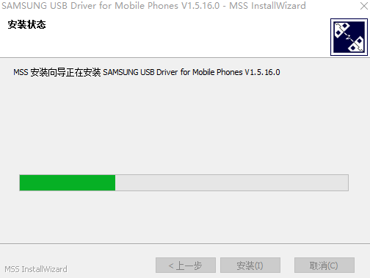
2-3.安装完成。
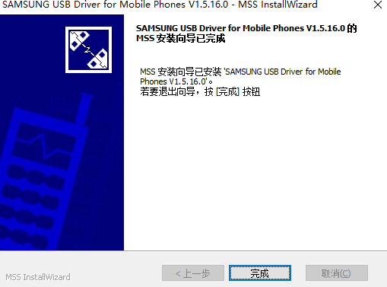
三、开始刷机
3-1.我们为大家准备了两款系统版本刷机工具：1、WIN7版odin刷机工具（支持WIN8、WIN10） 2、XP版odin刷机工具，根据自己的电脑系统版本选择

3-2.双击打开“ODIN3”工具，点击“AP”找到“刷机包”文件夹点击.TAR 双击打开
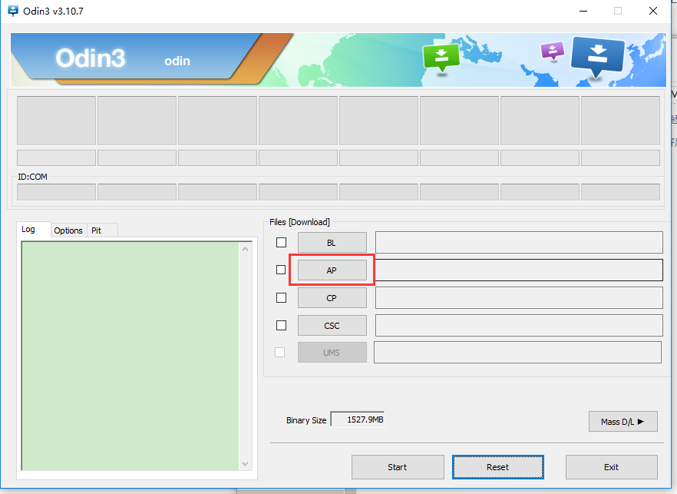
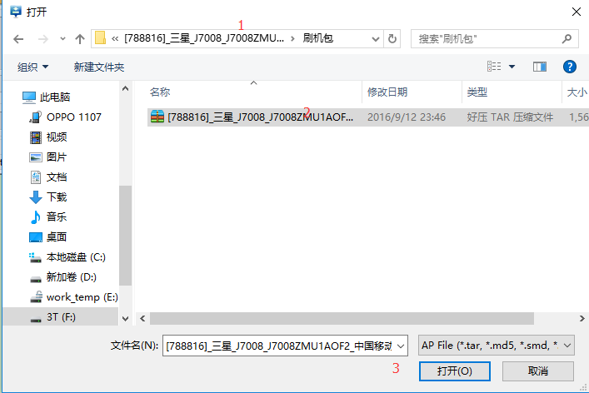

3-3.手机完全关机，然后同时按住【音量下键】、【中间home键】和【电源键】进入警告界面，再按一下【音量上键】即可进入刷机界面。（如下图）
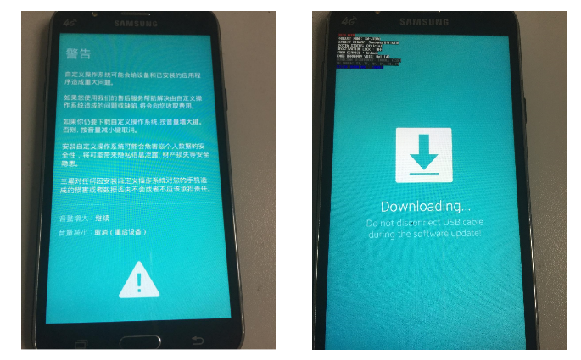
PS：不同的手机进入刷机模式后显示的界面可能和图片略有不同，但进入刷机模式的操作方法是一样的，按操作进入刷机模式即可。

3-4.将手机通过数据线连接电脑，然后点击刷机工具上的”Start”开始刷机。
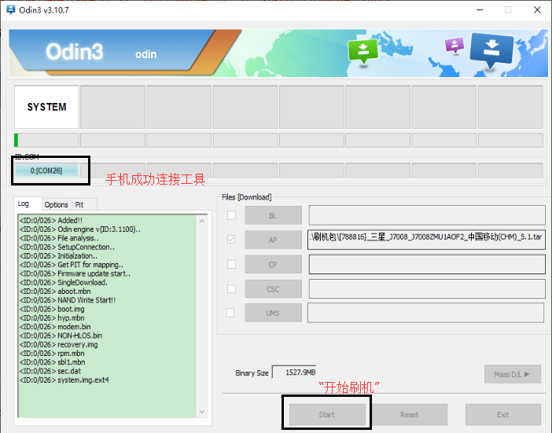

3-4.刷机工具显示绿色的“PASS”，刷机完成，手机开机。
